« ….CE FPS EST

Image de fond

UNE REVOLUTION !»

-JEUXVIDEO.COM

Le régime nazi doit être stoppé au plus vite. Aujourd’hui, Bryan, un soldat américain de 21 ans, accompagné de ses frères d’armes de la Easy Company doivent unir leur force contre l’armée allemande ou ils devront faire face à la destruction de leur monde.

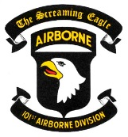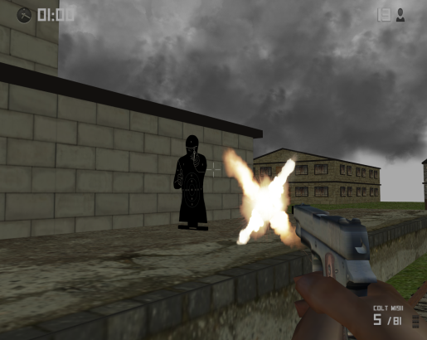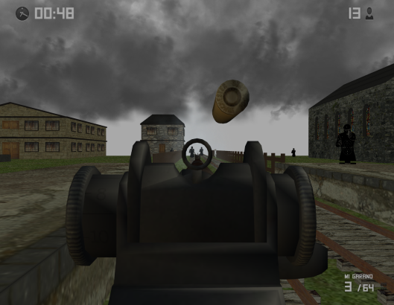

Image du multi

-Rajout du site web en page de la page

-Rajout des logos avec les noms

-Marquer « configuration minimale »

-Rajout du copyright

Image d’une ligne noire

**Aucun frais** : Téléchargez le jeu et jouez. C’est aussi simple que ça !

**Une jouabilité innovante**

Avec des combats regorgeant d’actions et du PvP à l’échelle mondiale, troma est l’avenir du jeu de guerre en ligne.

**Changez les choses**

Prenez le contrôle de votre destinée dans un monde en perpétuel changement rempli d’événements dynamiques.

**Une campagne époustouflante**

Incarnez un soldat américain de la seconde guerre mondiale et vivez son histoire dans un mode campagne à couper le souffle.